УДК 664.153:579.64

ВЫЯВЛЕНИЕ ОПТИМАЛЬНОГО СОДЕРЖАНИЯ СУХИХ ВЕЩЕСТВ В РАСТВОРАХ СВЕКЛОВИЧНОЙ МЕЛАССЫ ПРИ МИКРОБИОЛОГИЧЕСКОМ СИНТЕЗЕ БИОЛОГИЧЕСКИ АКТИВНЫХ ВЕЩЕСТВ

Семенихин С.О., канд. техн. наук, Федосеева О.В.,
Бабакина М.В., Городецкий В.О, канд. техн. наук
Краснодарский научно-исследовательский институт хранения и переработки сельскохозяйственной продукции – филиал Федерального государственного бюджетного научного учреждения "Северо-Кавказский федеральный научный центр садоводства, виноградарства, виноделия" (Краснодар)

Реферат. Проведены исследования обработки растворов свекловичной мелассы 5 штаммами микроорганизмов с целью обогащения растворов витамином В₂, жирами и органическими кислотами. Установлены оптимальные содержания сухих веществ в растворах мелассы, обеспечивающие эффективную жизнедеятельность микроорганизмов с синтезом биологически активных веществ, а также выявлены 3 микроорганизма, синтезирующие большее, по сравнению с другими, количество биологически активных веществ. Так, Bacillus subtilis штамм B-501 эффективно синтезирует витамин В₂ в количестве 1,82 и 1,93 г/г сахаров в растворах свекловичной мелассы с содержанием сухих веществ 15 и 20 %, соответственно, при начальном значении рН 7,0; Rhodotorula glutinis штамм Y-332 эффективно синтезирует жиры в количестве 0,015 % в растворе с содержанием сухих веществ 20 % при начальном значении рН 8,5; Cryptococcus curvatus штамм Y-2236 эффективно синтезирует жиры в количестве 0,016-0,017 г/г сахаров в растворах с содержанием сухих веществ 15 и 20 % при начальном значении рН 8,5.
Ключевые слова: свекловичная меласса, микроорганизмы, биологически активные вещества, синтез, сухие вещества, реакция среды. B-501

Summary. It was conducted the research on the beet molasses solutions treatment with 5 strains of microorganisms in order to enrich the solutions with vitamin B₂, fats and organic acids. The optimal solids content in beet molasses solutions, providing effective vital activity of microorganisms with the biologically active substances synthesis, has been established, and also there were identified 3 microorganisms that synthesize a larger amount of biologically active substances compared to others. So, Bacillus subtilis strain B-501 effectively synthesizes vitamin B₂ in the amount of 1,82 and 1,93 g/g of sugars in beet molasses solutions with a dry substances content of 15 and 20 %, respectively, at an initial pH of 7.0; Rhodotorula glutinis strain Y-332 effectively synthesizes fats in an amount of 0,015 % in a solution with a dry substances content of 20 % at an initial pH of 8.5; Cryptococcus curvatus strain Y-2236 effectively synthesizes fats in the amount of 0,016-0,017 g/g of sugars in solutions with a dry substances content of 15 and 20 % at an initial pH of 8.5.
Key words: beet molasses, microorganisms, biologically active substances, synthesis, dry substances, pH level.

Работа выполнена по Гранту № 19-416-233002 «Выявление закономерностей влияния микробиологической обработки свекловичной мелассы на состав и содержание биологически активных веществ получаемых продуктов» при поддержке РФФИ и Администрации Краснодарского края.

Введение. Проводимые исследования направлены на получение новых знаний по микробиологической обработке свекловичной мелассы с целью ее обогащения комплексом биологически активных веществ. Получаемые при этом продукты могут быть использованы в различных отраслях народного хозяйства, что, в свою очередь, обеспечит повышение спроса на свекловичную мелассу.
На основании обзора литературных источников были установлены перспективные микроорганизмы, синтезирующие биологически активные вещества и применяемые в мировой практике, из них установлены микроорганизмы, имеющиеся в наличии во Всероссийской коллекции микроорганизмов, и в дальнейшем теоретически обоснованы и отобраны определенные штаммы для обогащения свекловичной мелассы и ее растворов [1, 2]. На следующем этапе работы были выявлены микроорганизмы, способные к жизнедеятельности в растворах свекловичной мелассы с выработкой биологически активных веществ, а также определены оптимальные для жизнедеятельности начальные реакции сред (значений рН) растворов свекловичной мелассы [3, 4].
Насыщенность свекловичной мелассы различными веществами такими, как макро- и микроэлементы, а также солями кальция, натрия и калия, не удаляемыми в процессе известково-углекислотной очистки диффузионного сока, играет двоякую роль. На некоторые микроорганизмы количественный состав мелассы может оказывать стимулирующее воздействие, а на некоторые, наоборот, угнетающее.
Следует также отметить, что стимулирующее и угнетающее воздействие на микроорганизмы оказывает также реакция среды, в которой они развиваются.
Известно, что сахароза при высоких ее концентрациях является эффективным антисептиком, вследствие чего, на данном этапе исследований необходимо провести выявление оптимальной концентрации сухих веществ раствора свекловичной мелассы, обеспечивающей максимальную динамику накопления биологически активных веществ.
Критически наибольшей концентрацией сахарозы для большинства микроорганизмов является 20 % и немногим более [5]. Учитывая, что содержание сахарозы в отобранной для исследований свекловичной мелассе составило 52,30 %, то для проведения исследований приняли решение осуществлять высев микроорганизмов в растворы свекловичной мелассы с содержанием сухих веществ 15, 20, 25, 30 и 35 %.
Объекты и методы исследований. Объектами исследований являлись растворы свекловичной мелассы, разбавленные дистиллированной водой до содержания сухих веществ 15, 20, 25, 30 и 35 %, а также 5 культур микроорганизмов, которыми осуществлялась обработка растворов мелассы с целью синтеза биологически активных веществ, а именно, витамина В₂, жиров и органических кислот.
Разбавленные растворы свекловичной мелассы доводили до оптимальных начальных значений рН, выявленных в ранее проведенных исследованиях [3, 4]. Так, до значения рН 7,0 доводили растворы для обработки Bacillus subtilis штамм B-501, Cryptococcus curvatus штамм Y-2236 и Debaryomyces hansenii штамм Y-2482, а до рН 8,5 – для обработки Rhodotorula glutinis штамм Y-332 и Umbelopsis isabellina штамм F-526. После этого проводили термическую стерилизацию полученных 25 растворов мелассы при температуре 75 °С в течении 5 минут и охлаждение до 25 °С.
После того, как растворы мелассы были искусственно доведены до различных значений содержания сухих веществ, проводили исследование показателей их качества. Данные приведены в таблице.
Выращивание микроорганизмов проводили при температуре 25 °С. Контроль содержания сахарозы, фруктозы и глюкозы проводили каждые сутки до полного истощения сахаров в растворе или наглядного прекращения жизнедеятельности микроорганизмов.
Исследования проводили в 2 повторностях, полученные данные усредняли.
Таблица – Показатели качества растворов свекловичной мелассы
Наименование показателя | Значение показателя
Массовая доля сухих веществ, % | 15,0 | 20,0 | 25,0 | 30,0 | 35,0
Массовая доля сахарозы по прямой поляризации, % | 7,85 | 9,25 | 11,55 | 13,90 | 16,20
Массовая доля редуцирующих веществ, % | 0,20 | 0,25 | 0,30 | 0,35 | 0,45
Массовая доля жиров, % | 0,00 | 0,00 | 0,00 | 0,00 | 0,00

Обсуждение результатов. В результате исследований было установлено, что при содержании сухих веществ в растворах мелассы 25, 30 и 35 % ни один из 5 исследуемых микроорганизмов не проявил признаков жизнедеятельности.
Интенсивность жизнедеятельности исследуемых микроорганизмов была различна, однако, на 14 сутки при исследовании растворов с содержанием сухих веществ 15 % и на 17 сутки при исследовании растворов с содержанием сухих веществ 20 % было принято решение завершить эксперименты, так как содержание сахаров во всех опытных реакторах практически перестало снижаться.
На рисунке 1 представлена динамика содержания сахаров и значения рН растворов мелассы с содержанием сухих веществ 15 %, а на рисунке 2 – с содержанием сухих веществ 20 % при выращивании Bacillus subtilis штамм B-501.
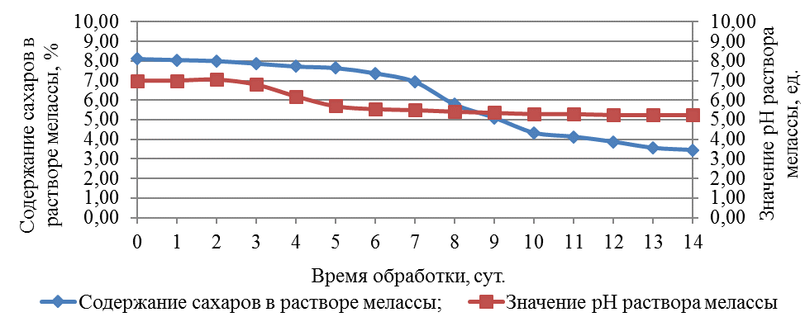

Рисунок 1 – Динамика содержания сахаров и значения рН в растворе мелассы с содержанием сухих веществ 15 % при выращивании Bacillus subtilis штамм B-501

Сопоставляя результаты исследований, видно, что жизнедеятельность Bacillus subtilis штамм B-501 в растворах с содержанием сухих веществ 15 и 20 % протекает практически идентично. Также в обоих случаях количество утилизированных сахаров и синтезированного при этом витамина В₂ было на одном уровне. Так, в растворе мелассы с содержанием сухих веществ 15 % и начальном рН 7,0 выработка витамина В₂ составила 1,93 мг/г сахаров, при утилизации сахаров 4,65 %, а в растворе с содержанием сухих веществ 20 % – 1,82 мг/г сахаров при утилизации 5,15 %. На наш взгляд, после утилизации 4,5-5,0 % сахаров количество продуктов жизнедеятельности, оказывающих ингибирующее воздействие на Bacillus subtilis штамм B-501, достигает предельно допустимой концентрации в растворе, вследствие чего жизнедеятельность прекращается.
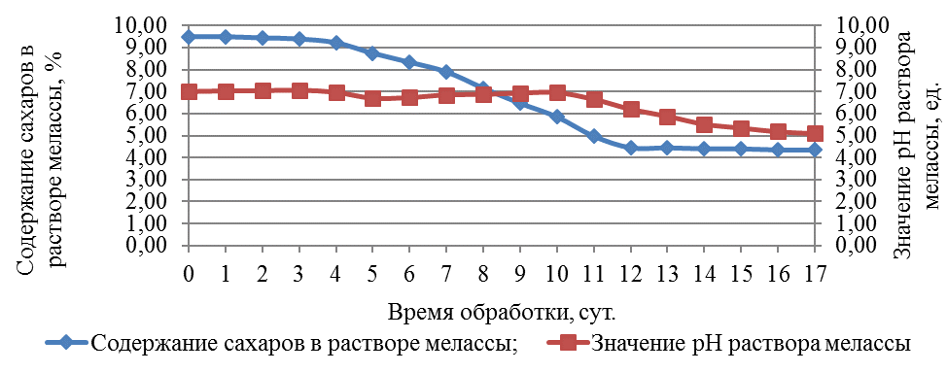
Рисунок 2 – Динамика содержания сахаров и значения рН в растворе мелассы с содержанием сухих веществ 20 % при выращивании Bacillus subtilis штамм B-501

Таким образом, оптимальными содержаниями сухих веществ в растворе мелассы для выработки витамина В₂ с применением Bacillus subtilis штамм B-501 являются 15 и 20 % при начальном значении рН 7,0.
На рисунке 3 представлена динамика содержания сахаров и значения рН растворов мелассы с содержанием сухих веществ 15 %, а на рисунке 4 – с содержанием сухих веществ 20 % при выращивании Rhodotorula glutinis штамм Y-332.
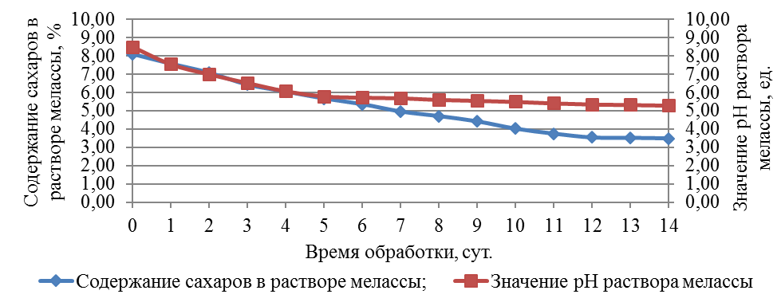
Рисунок 3 – Динамика содержания сахаров и значения рН в растворе мелассы с содержанием сухих веществ 20 % при выращивании Rhodotorula glutinis штамм Y-332

Сопоставляя результаты исследований, видно, что жизнедеятельность Rhodotorula glutinis штамм Y-332 в растворе с содержанием сухих веществ 20 % протекала менее интенсивно, чем в растворе с содержанием сухих веществ 15 %. Так, утилизация сахаров в растворе с содержанием сухих веществ 15 % составила 5,20 %, а в растворе с содержанием сухих веществ 20 % – 2,55 %. Выработка жиров при этом составила 0,009 и 0,015 г/г сахаров, соответственно. Также, следует отметить, что значение рН раствора с содержанием сухих веществ 20 % колебалось на уровне 7,0-7,5, в то время, как при обработке раствора с содержанием сухих веществ 15 % значение рН опустилось ниже 7,0 на третьи сутки эксперимента и в конце обработки составило 5,3.
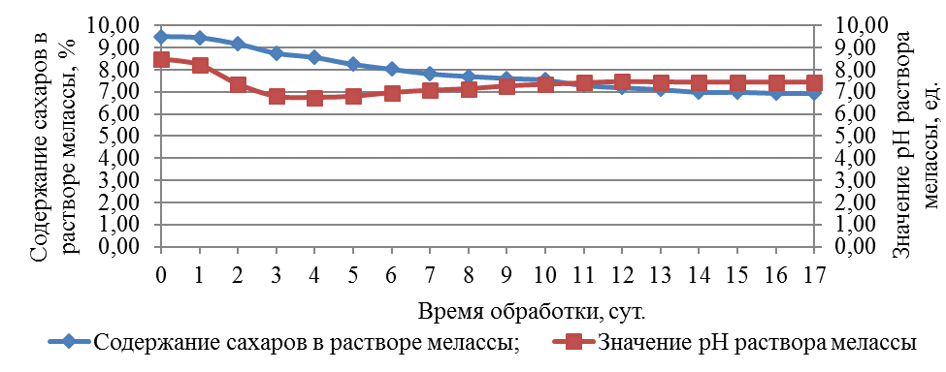
Рисунок 4 – Динамика содержания сахаров и значения рН в растворе мелассы с содержанием сухих веществ 20 % при выращивании Rhodotorula glutinis штамм Y-332

На наш взгляд, в растворе с содержанием сухих веществ 20 % удельное содержание щелочей, обеспечивающих начальное значение рН 8,5, было выше, вследствие чего на начальном этапе развития Rhodotorula glutinis штамм Y-332 они обеспечили нейтрализацию определенной части продуктов их жизнедеятельности, воспрепятствовав переходу раствора в кислую среду. Поэтому, так как переход раствора в кислую среду не произошел, условия для жизнедеятельности Rhodotorula glutinis штамм Y-332 были более благоприятными, вследствие чего выработка жиров была выше.
Таким образом, оптимальным содержанием сухих веществ в растворе мелассы для выработки жиров с применением Rhodotorula glutinis штамм Y-332 является 20 % при начальном значении рН 8,5.
На рисунке 5 представлена динамика содержания сахаров и значения рН растворов мелассы с содержанием сухих веществ 15 %, а на рисунке 6 – с содержанием сухих веществ 20 % при выращивании Cryptococcus curvatus штамм Y-2236.

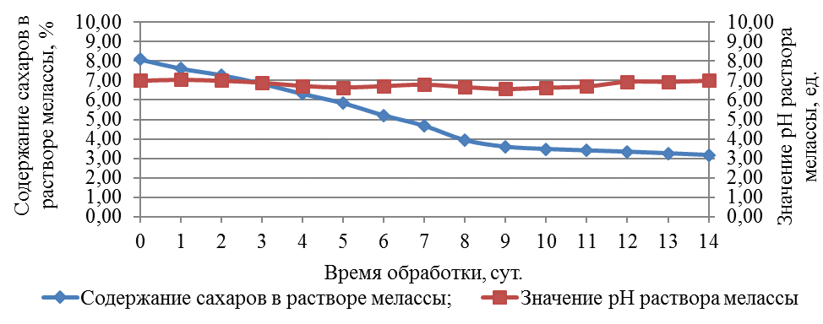
Рисунок 5 – Динамика содержания сахаров и значения рН в растворе мелассы с содержанием сухих веществ 20 % при выращивании Cryptococcus curvatus штамм Y-2236

Сопоставляя результаты исследований, видно, что жизнедеятельность Cryptococcus curvatus штамм Y-2236 в растворе с содержанием сухих веществ 20 % протекала менее интенсивно, чем в растворе с содержанием сухих веществ 15 %. Так, на данном этапе исследований наблюдалась некоторая задержка начала жизнедеятельности, в то время, как в растворе с содержанием сухих веществ 15 % исследуемый микроорганизм сразу начал утилизировать сахара. Кроме этого, при обработке раствора мелассы с содержанием сухих веществ 15 % утилизация сахаров составила 4,94 %, а в растворе с содержанием сухих веществ 20 % – 3,15 %. Выработка жиров при этом составила 0,017 и 0,016 г/г сахаров, что не превышает величину погрешности.
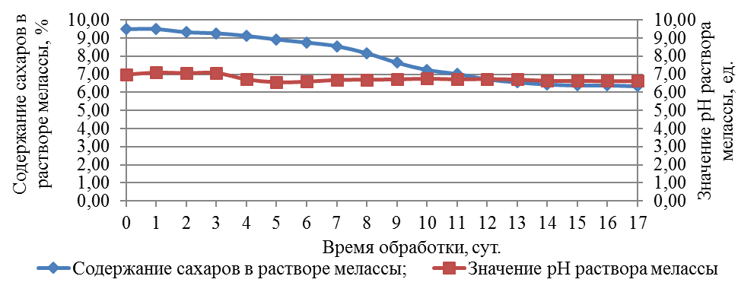
Рисунок 6 – Динамика содержания сахаров и значения рН в растворе мелассы с содержанием сухих веществ 20 % при выращивании Cryptococcus curvatus штамм Y-2236

Таким образом, более предпочтительным содержанием сухих веществ в растворе мелассы при начальном значении рН 7,0 для выработки жиров с применением Cryptococcus curvatus штамм Y-2236 является 15 %, однако содержание сухих веществ 20 % также приемлемо.
На рисунке 7 представлена динамика содержания сахаров и значения рН растворов мелассы с содержанием сухих веществ 15 %, а на рисунке 8 – с содержанием сухих веществ 20 % при выращивании Umbelopsis isabellina штамм F-526.

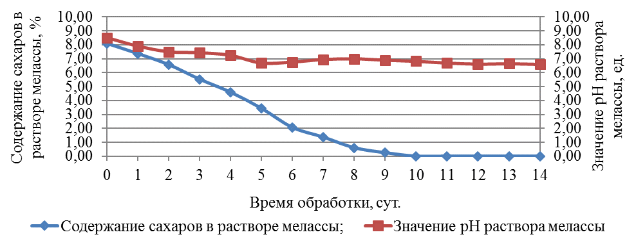
Рисунок 7 – Динамика содержания сахаров и значения рН в растворе мелассы с содержанием сухих веществ 20 % при выращивании Umbelopsis isabellina штамм F-526

Сопоставляя результаты исследований, видно, что жизнедеятельность Umbelopsis isabellina штамм F-526 в растворах с содержанием сухих веществ 15 и 20 % протекает практически идентично. Однако, в растворе с содержанием сухих веществ 20 % исследуемый микроорганизм утилизировал 4,32 % сахаров, а в растворе с содержанием сухих веществ 15 % – все сахара. Выработка жиров в обоих экспериментах составила 0,007 г/г сахаров.

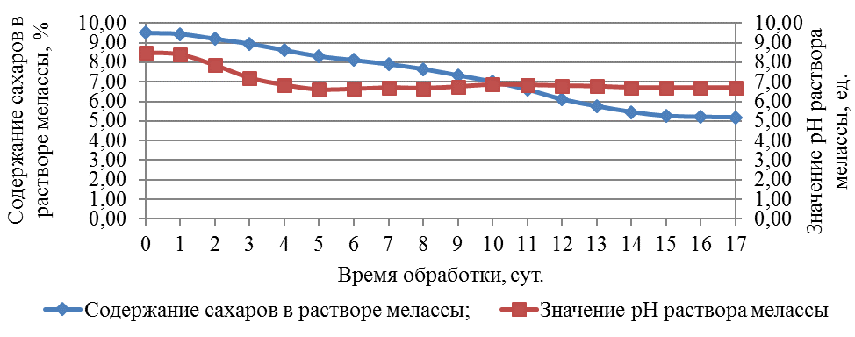
Рисунок 8 – Динамика содержания сахаров и значения рН в растворе мелассы с содержанием сухих веществ 20 % при выращивании Umbelopsis isabellina штамм F-526

Таким образом, более предпочтительным содержанием сухих веществ в растворе мелассы при начальном значении рН 8,5 для выработки жиров с применением Umbelopsis isabellina штамм F-526 является 15 %, однако содержание сухих веществ 20 % также приемлемо.
На рисунке 9 представлена динамика содержания сахаров и значения рН растворов мелассы с содержанием сухих веществ 15 %, а на рисунке 10 – с содержанием сухих веществ 20 % при выращивании Debaryomyces hansenii штамм Y-2482.

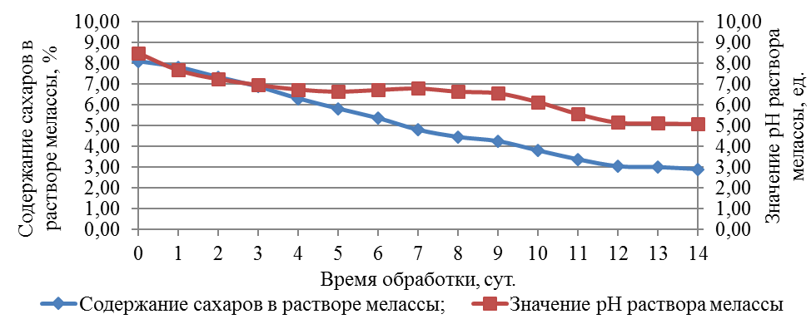
Рисунок 9 – Динамика содержания сахаров и значения рН в растворе мелассы с содержанием сухих веществ 15 % при выращивании Debaryomyces hansenii штамм Y-2482

Сопоставляя результаты исследований, видно, что жизнедеятельность Debaryomyces hansenii штамм Y-2482 в растворах с содержанием сухих веществ 15 и 20 % протекает практически идентично. Так, утилизация сахаров в растворе с содержанием сухих веществ 15 % составила 4,20 %, а в растворе с содержанием сухих веществ 20 % – 3,90 %. Однако, количество синтезированных органических кислот составило 0,769 и 0,210 (моль Н+/100 мл)/г сахаров соответственно. Кроме этого, конечное значение рН раствора с содержанием сухих веществ 20 % составило 6,65, в то время, как раствора с 15 % – 5,10.

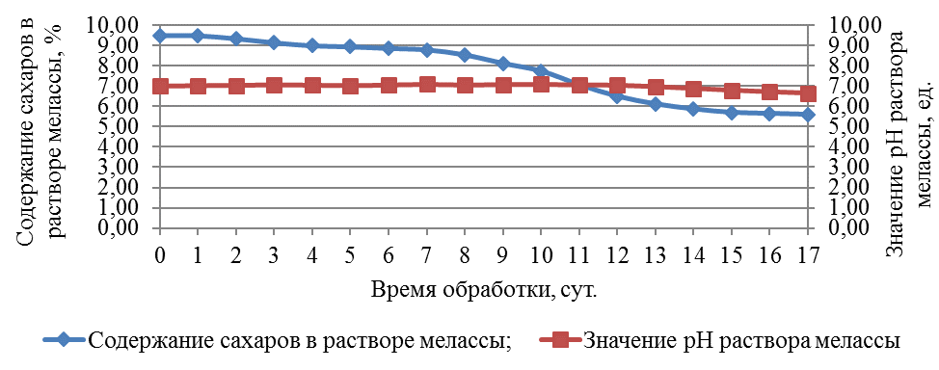
Рисунок 10 – Динамика содержания сахаров и значения рН в растворе мелассы с содержанием сухих веществ 20 % при выращивании Debaryomyces hansenii штамм Y-2482

Таким образом, более предпочтительным содержанием сухих веществ в растворе мелассы при начальном значении рН 8,5 для выработки органических кислот с применением Debaryomyces hansenii штамм Y-2482 является 15 %. Однако, учитывая, что в достаточной мере обогатить растворы мелассы органическими кислотами указанным микроорганизмом не представляется возможным, то рациональность его применения в дальнейших исследованиях минимальна.
Выводы. На основании комплекса полученных экспериментальных данных выявлены 3 перспективных штамма микроорганизмов, вырабатывающих наибольшее, по сравнению с другими микроорганизмами, количество биологически активных веществ. К ним относятся: Bacillus subtilis штамм B-501, эффективно синтезирующий витамин В₂ в растворах с содержанием сухих веществ 15 и 20 % при начальном значении рН 7,0; Rhodotorula glutinis штамм Y-332, эффективно синтезирующий жиры в растворах с содержанием сухих веществ 20 % при начальном значении рН 8,5; Cryptococcus curvatus штамм Y-2236, эффективно синтезирующий жиры в растворах с содержанием сухих веществ 15 и 20 % при начальном значении рН 8,5.
Из полученных данных следует, что некоторые соединения, содержащиеся в свекловичной мелассе, а также формирующиеся в результате микробиологической обработки ее растворов, оказывают угнетающее действие на исследуемые микроорганизмы.
В связи с этим, на наш взгляд, в дальнейшем перспективно проведение исследований по внесению дополнительных биогенных веществ в исходные растворы свекловичной мелассы, так как это позволит повысить степень утилизации сахаров и увеличить выработку биологически активных веществ.

Литература
1. Семенихин С.О., Бабакина М.В., Федосеева О.В., Городецкий В.О. Обзор современных исследований в области переработки мелассы для получения биологически активных веществ // Новые технологии. 2019. Вып. 2 (48). С. 97-107. DOI: 10.24411/2072-0920-2019-10210
2. Семенихин С.О., Бабакина М.В., Федосеева О.В., Городецкий В.О. Теоретическое обоснование выбора штаммов микроорганизмов для обработки мелассы с целью формирования состава биологически активных веществ // Научные труды КубГТУ. 2019. 7. С. 347-361.
3. Семенихин С.О., Бабакина М.В., Федосеева О.В., Даишева Н.М. Микробиологический синтез жиров в растворах свекловичной мелассы // Известия высших учебных заведений. Пищевая технология. 2020. Вып. 1 (373). C. 66-69. DOI: 10.26297/0579-3009.2020.1.18
4. Семенихин С.О., Бабакина М.В., Федосеева О.В., Городецкий В.О. Исследование микробиологического синтеза витаминов и органических кислот в растворах свекловичной мелассы // Новые технологии. 2020. Вып. 2 (52). С. 68-79. DOI: 10.24411/2072-0920-2020-10207
5. Современная пищевая микробиология // Дж. Д. Джей, М. Дж. Лёсснер. Д.А. Гольден; пер. 7-го англ. изд. – М.: Бином. Лаборатория знаний, 2012. – 886 с.

